测控2006《计算机网络》考试题目回忆
一、选择题：2分一题，共10空
第一题：ISO七层协议的相关选择,很简单
a、应用层 b、会话层 c、表示层 d、传输层 e.网络层 f.数据链路层 g.物理层
第二题：路由器工作在______,中继器工作在_______：
a、物理层 b、传输层 c、网络层 d、数据链路层
第三题：E1标准的传输速率_____：
a、1.5044Mbps b、3Mbps c、2.048Mbps d、XXXmbps(选项具体内容忘了)
第四题：ATM是____,Internet是_______.
a.面向连接 b.面向无连接
第五题：属于C类地址主机的IP是：
a、127.0.0.1 b、192.92.92.255 c、192.16.92.1 d、221.16.92.0
第六题:当传输率为100MBPS,使用曼彻斯特编码,其波特率为:
a.400Mbps b.200Mbps C.100Mbps d.800Mnps
二、计算题：4分一题，共5题
第一题：带宽Mhz,信号电平为4级,求传输率。
第二题：带宽为3000Hz,s/n=30db,求最大传输率.
第三题: 带宽为1000Hz,要使最大传输率为xBPS,求s/n.(数据具体记不清了)
第四题: 令牌桶,初始为8Mb,流进1Mbps,流出6Mbps,求能持续多少秒.
第五题: 将110111101(具体数据记不清了),使用CRC算法,G(x)=x^3+1,最后传输的是.
三、简答题：5分一题，共6题
第一题：tracert的工作原理,利用ICMP相关的原理解答.
第二题：IPv6比IPv4改进的地方.
第三题：竞争法与无冲突法的特点与应用范围。
第四题：简述二进制指数后退算法.
第五题: 简述距离矢量算法.
第六题: 简述TCP拥塞控制方法.
四、描述题: 5分一题,共2题
第一题：IPv4的头部描述,以及说明各部分的作用.
第二题：TCP的头部描述,以及说明各部分的作用.
五、论述题，10分一题，共2题
第一题：简述Dijistra算法,并写出下图经算法后产生的最短路径以及下一站路由表.
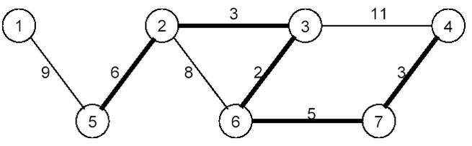
(考试时的图有所不同)
第二题: 简述协议3,并填写一下有限状态机的空格.
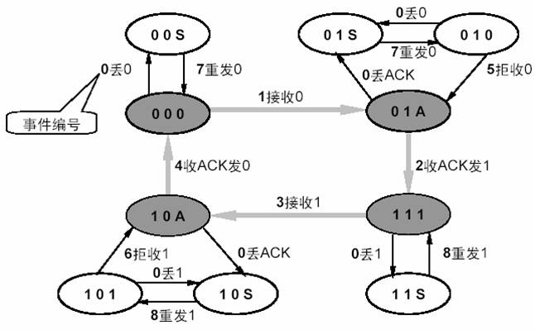
(考试时挖去五个空)

